Ngày soạn: 12/09/2022
Tuần 3, 4, 5 – Tiết 3, 4, 5:
Bài 2: QUY TRÌNH TRỒNG TRỌT
(Thời gian thực hiện: 03 tiết)
I. MỤC TIÊU
1. Về kiến thức:
- Nêu được thành phần và vai trò của đất trồng.
- Trình bày được mục đích và yêu cầu kĩ thuật trong làm đất trồng cây.
- Trình bày được ý nghĩa, kĩ thuật gieo trồng, chăm sóc và phòng trừ sâu, bệnh cho cây trồng.
- Vận dụng được kiến thức vào thực tiễn trồng trọt ở gia đình.
- Có ý thức đảm bảo an toàn lao động và vệ sinh môi trường trong trồng trọt.
2. Về năng lực
a. Năng lực chung
- Năng lực tự chủ và tự học: Giải quyết được những nhiệm vụ học tập một cách độc lập, theo nhóm và thể hiện sự sáng tạo.
- Năng lực giao tiếp và hợp tác: Góp phần phát triển năng lực giao tiếp và hợp tác qua hoạt động nhóm và trao đổi công việc với giáo viên.
- Năng lực giải quyết vấn đề: Lựa chọn được nguồn tài liệu phù hợp để hiểu thêm về quy trình kĩ thuật làm đất trồng cây.
b. Năng lực công nghệ
- Nêu được các bước trong quy trình trồng trọt.
- Trình bày được mục đích, yêu cầu kĩ thuật của các bước trong quy trình trồng trọt.
- Thực hiện được việc nhân giống cây trồng bằng phương pháp giâm cành.
- Lập được kế hoạch, tính toán được chi phí cho việc trồng và chăm sóc một loại cây trồng phổ biến trong gia đình.
- Thực hiện được một số công việc trong quy trình trồng và chăm sóc một loại cây trồng phổ biến.
- Tích cực vận dụng kiến thức vào thực tiễn, có ý thức về an toàn lao động và bảo vệ môi trường trong trồng trọt.
2. Về phẩm chất:
Có ý thức về an toàn lao động và bảo về môi trường trồng trọt
II. THIẾT BỊ DẠY HỌC VÀ HỌC LIỆU
1. Đối với giáo viên
- SGK, Giáo án.
- Tranh ảnh, video liên quan đến bài học.
- Máy tính.
2. Đối với học sinh
- Đọc trước bài học trong SGK.
- Tìm kiếm và đọc trước tài liệu có liên quan đến bài học.
- Tranh ảnh, tư liệu sưu tầm liên quan đến bài học và dụng cụ học tập (nếu cần) theo yêu cầu của GV.
III. TIẾN TRÌNH DẠY HỌC
HOẠT ĐỘNG 1: MỞ ĐẦU
a.Mục tiêu: Tạo tâm thế hứng thú cho học sinh và từng bước làm quen bài học.
b.Nội dung: GV trình bày vấn đề, HS trả lời câu hỏi.
c.Sản phẩm học tập: HS lắng nghe và tiếp thu kiến thức.
d.Tổ chức thực hiện:
- GV cho HS quan sát hình ảnh 2.1 SGK trang 11
- GV yêu cầu HS trả lời câu hỏi: Những yếu tố nào ảnh hưởng đến cây trồng? Yếu tố nào không thể thay đổi, yếu tố nào có thể thay đổi?
- HS tiếp nhận, thực hiện nhiệm vụ.
- Gv dẫn dắt vào bài: Việt Nam là một đất nước nông nghiệp, có sản lượng xuất khẩu nông nghiệp đứng vị trí rất cao trên thế giới. Để có sản lượng cao và chất lượng nông sản tốt thì phải có quy trình trồng trọt hợp lý chính xác. Để tìm hiểu rõ hơn về vấn đề này, chúng ta sẽ cùng đi vào bài học ngày hôm nay: Bài 2: Quy trình trồng trọt.
HOẠT ĐỘNG 2: HÌNH THÀNH KIẾN THỨC
Hoạt động 2.1: Giới thiệu chung về quy trình trồng trọt
a. Mục tiêu: Thông qua hoạt động, HS nắm được các bước của quy trình trồng trọt
b. Nội dung: GV trình bày vấn đề; HS lắng nghe, đọc SGK, quan sát hình ảnh, thảo luận và trả lời câu hỏi.
c. Sản phẩm học tập: Câu trả lời của HS.
Quy trình trồng trọt gồm các biện pháp kĩ thuật canh tác một loại cây trồng theo một trình tự nhất định nhằm nâng cao năng suất, chất lượng của cây trồng. Quy trình trồng trọt gồm các bước:
- Làm đất, bón lót
- Gieo trồng
- Chăm sóc:
+ Tỉa, dặm cây
+ Làm cỏ, vun xới
+ Bón thúc
+ Tưới, tiêu nước
+ Phòng trừ sâu bệnh hại
- Thu hoạch
d. Tổ chức hoạt động
Hoạt động của GV và HS | Dự kiến sản phẩm
*Bước 1: chuyển giao nhiệm vụ.  Quan sát hình 2.2 và cho biết quy trình trồng trọt gồm  những bước nào?  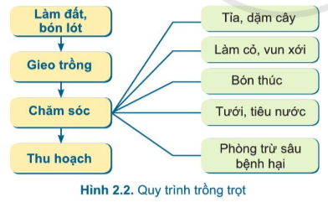  - GV chia nhóm HS, yêu cầu nhóm HS đọc nội dung phần I trang 11 SGK và hoàn thiện phiếu học tập số 1 trong thời gian 5p.  Bưóc 2: HS thực hiện nhiệm vụ học tập  HS quan sát, trao đổi nhóm cặp bàn, và hoàn thành yêu cầu của GV.  GV theo dõi, giúp đỡ HS gặp khó khăn.  Bước 3: Báo cáo, thảo luận  Hoàn thành nhiệm vụ.  Bước 4:Kết luận và nhận định  GV nhận xét trình bày của HS.  GV chốt lại kiến thức. | 1.Giới thiệu chung về quy trình trồng trọt.  Quy trình trồng trọt gồm các bước:  - Làm đất, bón lót  - Gieo trồng  - Chăm sóc:  - Tỉa, dặm cây  - Làm cỏ, vun xới  - Bón thúc  - Tưới, tiêu nước  - Phòng trừ sâu bệnh hại  - Thu hoạch
Hoạt động 2.2: Các bước trong quy trình trồng trọt
a. Mục tiêu:
- Trình bày được mục đích, yêu cầu kĩ thuật của các bước trong quy trình trồng trọt.
b. Nội dung: GV trình bày vấn đề; HS lắng nghe, đọc SGK, quan sát hình ảnh, thảo luận và trả lời câu hỏi.
c. Sản phẩm học tập: Câu trả lời của HS.
d. Tổ chức thực hiện
Hoạt động của GV và HS | Dự kiến sản phẩm
Bước 1: GV chuyển giao nhiệm vụ học tập.  Gv: giới thiệu theo mục đích quy trình trồng trọt được  Chia làm 4 bước.  + Làm đất, bón lót.  + Gieo trồng.  + Chăm sóc  + Thu hoạch.  Gv chia lớp thành 4 nhóm, yêu cầu học sinh đọc thông tin mục 2 SGK từ trang 11-18 và thực hiện nhiệm vụ  Vào phiếu học tập.  + Nhóm 1: Tìm hiểu về mục đích làm đất và bón lót.  + Nhóm 2: Tìm hiểu về mục đích gieo trồng  + Nhóm 3: Tìm hiểu về mục đích chăm sóc.  + Nhóm 4: Tìm hiểu về mục đích thu hoạch.  Gv hướng dẫn học sinh quan sát hình 2.3- Các công  Việc làm đất và trả lời câu hỏi ?  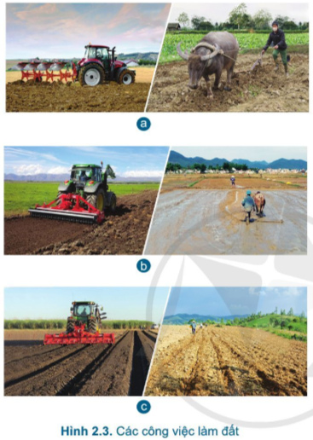  Vì sao làm đất trước khi gieo trồng lại có lợi cho cây trồng? (Làm đất trước khi gieo trồng lại có lợi cho cây trồng vì:  - Giúp cho đất tơi xốp, tăng khả năng giữ nước, chất dinh dưỡng.  - Diệt cỏ dại và mầm mống sâu bệnh, tạo điều kiện cho cây sinh trưởng, phát triển tốt.)  Hãy nhận xét sự thay đổi hình dạng của đất trong Hình 2.3 ?(Sự thay đổi hình dạng của đất trong Hình 2.3:  - Hình 2.3a: Cày đất làm xáo trộn đất mặt ở độ sâu khoảng 20 - 30 cm -> chôn lấp cỏ dại, tạo rãnh đất dài màu mỡ.  - Hình 2.3b: Bừa và đập đất -> làm nhỏ đất, thu gom cỏ dại, trộn đều phân và san phẳng mặt ruộng  - Hình 2.3c: Lên luống -> chống ngập úng, tạo tầng đất dày cho cây sinh trưởng, phát triển.)  Có thể sử dụng những công cụ nào để làm đất?  (Các công cụ có thể sử dụng để làm đất: cài cuốc, liềm, bừa, máy cày, búa đập, xẻng,..)  Hãy đưa ra biện pháp làm đất phù hợp cho một số cây trồng phổ biến ở địa phương em?( Ở địa phương em áp dụng biện pháp lên luống để trồng các loại cây như: su hào, bắp cải, ngô, khoai, rau, đỗ..)  ? Vì sao cần phải bòn lót trước khi gieo trồng? (Chúng ta cần bón lót trước khi gieo trồng để cung cấp chất dinh dưỡng cho cây con ngay khi mới mọc hoặc mới bén rễ.)  Gv hướng dẫn học sinh đọc thông tin trong SGK trang 12+13 trả lòi câu hỏi ?  ? Thời vụ gieo trồng là gì?  ? Gieo trồng đúng thời vụ có lợi ích gì?  Gv giới thiệu cho các em các vụ gieo trồng trong năm.  ? Địa phương em có những thời vụ gieo trồng nào?  ? Hãy kể tên một số loại cây trồng được gieo trồng trong thời vụ đó.  Vụ xuân hè.  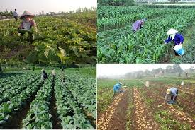  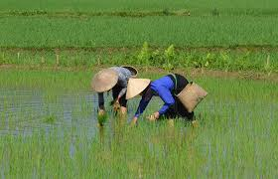  Vụ hè thu.  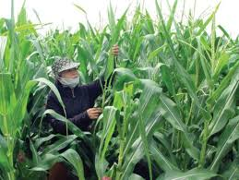  Vụ đông xuân  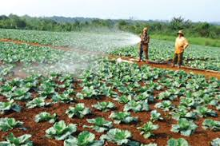  Gv cho học sinh quan sát hình 2.5 SGK trang 13.  ? Trong hình 2.5 có những phương thức gieo trồng nào.  ? Em hãy chọn lựa phương thức gieo trồng cho các loại cây sau đây: lúa, mía, ngô, sắn, cam, đậu (đỗ)…  Gv hướng dẫn học sinh trả lời.  Gv ? ở trong gia đình các em bố mẹ các em đã lựa chọn phương thức gieo trồng nào?  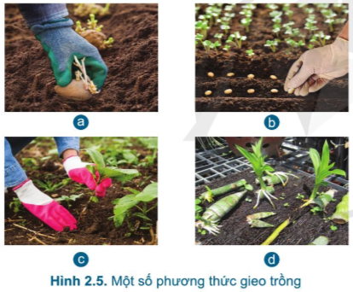  ? Trong hình 2.5 có những phương thức gieo trồng nào?  • Hình 2.5a: trồng bằng, bằng củ  • Hình 2.5b: Gieo hạt  • Hình 2.5c + 2.5d: Gieo bằng cây non.  ? Em hãy chọn lựa phương thức gieo trồng cho các loại cây sau đây: lúa, mía, ngô, sắn, cam, đậu (đỗ)...?  • Cây lúa, ngô, đậu (đỗ) trồng bằng gieo hạt.  • Cây mía, sắn trồng bằng hom, củ.  • Cây cam trồng bằng hạt hoặc cây con.  Gv hướng dẫn học sinh đọc nội dung trong SGK, hoạt động nhóm, hoàn thành phiếu học tập bảng 2.1,2.2,2.3 và trả lòi câu hỏi:  ? Em hãy lựa chọn hoạt động thích hợp với tình trạng cây trồng theo mẫu Bảng 2.1  Tình trạng cây trồng Tỉa cây Dặm cây  Cây yếu, bị sâu bệnh. ? ?  Cây bị chết, không mọc. ? ?  Cây mọc quá dày ? ?  ? Quan sát Hình 2.6 và mô tả công việc làm cỏ(a), vun xới (b).  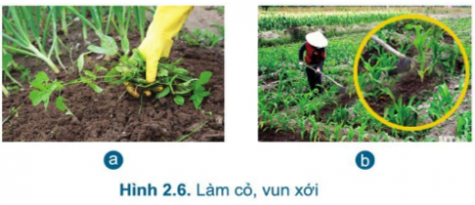  Hs hoàn thành phiêu học tập 2.2.  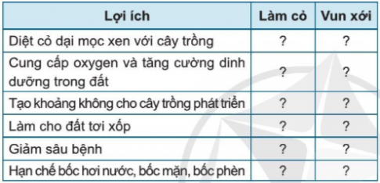  ? Em hãy hoàn thành Bảng 2.2 bằng cách lựa chọn lợi ích của việc làm cỏ và vun xới sao cho phù hợp.  Gv cho học sinh đọc nội dung SGK quan sát hình 2.7 và trả lời câu hỏi.  ? Quan sát hình 2.7 và cho biết các thời điểm nào cần bón thúc cho lúa? Vì sao?  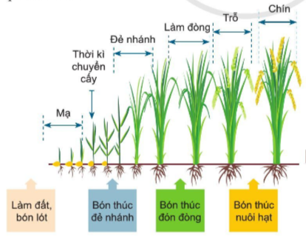  ? quan sát Hình 2.8 và cho biết các hình thức bón phân có trong hình.  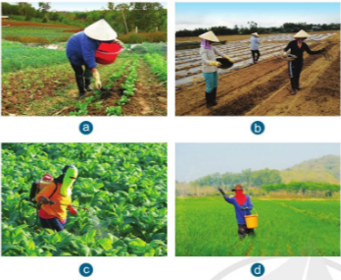  ?So sánh ưu, nhược điểm của các hình thức bón phân theo mẫu bảng 2.3  Học sinh hoàn thành bảng 2.3 vào phiếu học tập theo nhóm.  Gv cho học sinh đọc mục em có biết.  Gv cho học sinh đọc thông tin trong SGK trả lời câu hỏi.  ? Em hãy nêu các phương pháp tưới nước cho cây trồng.  ? Hãy chỉ ra các phương pháp tưới nước cho Hình 2.9.  ? Phương pháp tưới nào tiết kiệm nước nhất? vì sao?  ? Em hãy chọn phương pháp tưới nước thích hợp cho các loại cây sau: chè, lúa, rau cải, khoai lang, hoa phong lan.  ? Hãy đọc nội dung phòng trừ sâu hại và trả lời các câu hỏi sau:  1. Có những nhóm biện pháp phòng, trừ sâu bệnh hại nào?  2. Có những biện pháp canh tác nào giúp phòng trừ sâu, bệnh hại?  1. Những biện pháp phòng trừ sâu bệnh trong hình 2.10 thuộc nhóm biện pháp nào?  2. Nên ưu tiên sử dụng nhóm biện pháp nào? Vì sao?  Vi dụ  1. Khi sử dụng thuốc trừ sâu háo học, người phun cần có những dụng cụ bảo hộ gì để đảm bảo an toàn cho bản thân?  2. Sau khi sử dụng thuốc trừ sâu hóa học, cần làm gì với dụng cụ phun, bình thuốc để đảm bảo an toàn cho con người và môi trường?  Học sinh dựa vào sự hiểu biết của bản thân mình và sự hướng dẫn của giáo viên trả lời câu hỏi.  Học sinh đọc mục em có biết.  Học sinh đọc nội dung trong SGK trang 17 và trả lời câu hỏi sau:  1. Ý nghĩa của việc thu hoạch đúng thời điểm là gì?( Ý nghĩa của việc thu hoạch đúng thời điểm: Đảm bảo số lượng và chất lượng của nông sản phải tiến hành thu hoạch đúng thời điểm, nhanh gọn và cẩn thận.)  2. Có những cách nào để thu hoạch sản phẩm cây trồng.( ùy theo loại cây trồng mà có cách thu hoạch khác nhau: hái, nhổ, đào, cắt.)  1. Quan sát Hình 2.11, nêu các phương pháp thu hoạch và cách thức thu hoạch cho từng loại cây trồng.( • Hình 2.11a: Phương pháp thủ công - hái  • Hình 2.11b: Phương pháp cơ giới - hái  • Hình 2.11c: Phương pháp cơ giới - cắt  • Hình 2.11d: Phương pháp cơ giới - cắt  • Hình 2.11e: Phương pháp thủ công - nhổ  • Hình 2.11g: Phương pháp thủ công - cắt)  2. Thu hoạch bằng máy móc áp dụng hiệu quả nhất trong trường hợp nào?( Thu hoạch bằng máy móc áp dụng hiệu quả nhất trong trường hợp quy mô lớn, việc thu hoạch tốn nhiều sức người.)  Bước 2: HS thực hiện nhiệm vụ học tập  + HS nghe GV giảng bài, tiếp nhận câu hỏi và tiến hành thảo luận.  + GV quan sát, hướng dần khi học sinh cần sự giúp đỡ.  Bước 3: Báo cáo kết quả hoạt động và thảo luận  GV: mời đại diện học sinh trả lời.  GV: Mời học sinh khác nhận xét , bổ sung.  GV chia lớp làm các nhóm(8HS/1 nhóm)  GV chiếu bảng các bảng học tập của học sinh.  GV phát giấy màu cho các nhóm, yêu cầu các nhóm ghi đúng nội dung tương ứng với từng biện pháp trong thời gian 2 phút.  HS quan sát và tiếp nhận nhiệm vụ.  Tình trạng cây trồng Tỉa cây Dặm cây  Cây yếu, bị sâu bệnh. x  Cây bị chết, không mọc. x  Cây mọc quá dày x | L 2. CÁC BƯỚC TRONG QUY TRÌNH  TRỒNG TRỌT  - Làm đất, bón lót.  - Làm đất.  Làm đất giúp đất tơi xốp, tang khả nang giữ nước, chất dinh dưỡng, đồng thời diệt cỏ dại và mầm mống sâu bệnh, tạo điều kiện cho cây sinh trưởng và phát triển tốt.  Các bước làm đất gồm: Cày đất, bừa và đập đất, lên luống.  - Bón lót.  Bón lót là bón phân vào đất trước khi gieo trồng nhằm cung caaps chất dinh dưỡng cho cây.  - Gieo trồng.  - Thời vụ giao trồng.  + Thời vụ là khoảng thời gian để gieo trồng đối với mỗi loại cây trồng.  + thời vụ gieo trồng thích hợp là thời vụ thuận tiện cho việc gieo trồng, đảm bảo cho cây trồng sinh trưởng và phát triển tốt để cho năng suất cao, tránh được rủi ro về thời tiết và sâu bệnh.  - Phương thức gieo trồng.  Có 3 phương thức gieo trồng  + gieo hạt.  + trồng bằng hom, bằng củ.  + Trồng bằng cây non.  - Chăm sóc  - Tỉa, dặm cây  Tiến hành tỉa bỏ các cây yếu, bị sâu bệnh, chỗ có cây mọc dày và tiến hành dặm vào chỗ hạt không mọc, cây bị chết để đảm bảo khoảng cách, mật độ cây trên ruộng.  - Làm cỏ, vun xới  Sau khi cây mọc cần tiến hành làm cỏ, vun xới kịp thời để đảm bảo cây trồng sinh trưởng và phát triển tốt.  - Bón thúc.  Bón thúc là bón phân trong thời gian sinh trưởng của cây nhằm đáp ứng kịp thời nhu cầu dinh dưỡng của cây theo từng thời kì quan trọng tạo điều kiện cho cây sing trưởng và phát triển tốt.  Căn cứ vào cách bón phân, có 4 hình thức bón phân: bón vãi, bón theo hốc, bón theo hàng, bón phun qu lá.  - Tưới nước  Để cây trông sinh trưởng và phát triển tốt cần phải tưới nước đầy đủ và kịp thời.  Có các phương pháp tưới nước sau:  + Tưới tràn: cho nước chảy tràn trên mặt ruộng.  + Tưới rãnh: cho nước chảy vào rãnh, nước thẫm qua luống tới rễ cây.  Tưới phun mưa: nước được phun thành hạt nhỏ tỏa ra như mưa bằng hệ thống vòi tưới phun.  Tưới nhỏ giọt hoặc tưới ngầm: dùng hệ thống ống dẫn có đục lỗ theo khoảng cách cây, nước sẽ đi qua lỗ nhỏ này thấm đến bộ rễ.  - Thuốc trừ sâu, bệnh hại.  Phòng trừ sâu bệnh nhằm ngăn ngừa tác hại sâu bệnh, bảo vệ mùa màng.  Các biện pháp phòng trừ sâu bệnh gồm:  + Biện pháp canh tác  + Biện pháp vật lí, cơ giới.  + Biện pháp sinh học.  Để đảm bảo an toàn khi sử dụng thuốc bảo vệ thực vật cần tuân theo nguyên tắc 4 đúng : SGK trang 16.  - Thu hoạch  Để đảm bảo số lượng và chất lượng của nông sản phải tiến hành thu hoạch đúng thời điểm, nhanh gọn và cẩn thận.  Các phương pháp thu hoạch  + Thu hoạch thủ công: thu hoạch bằng tay với công cụ thô sơ.  + Thu hoạch cơ giới: dùng máy móc để thu hoạch.

Hoạt động 2.3. Tìm hiểu về lập kế hoạch, tính toán chi phí cho việc trồng và chăm sóc cây cải xanh trong thùng xốp
a. Mục tiêu: Lập kế hoạch, tính toán được chi phí cho việc trồng và chăm sóc một loại cây trồng phổ biến trong gia đình. Thực hiện được một số công việc trong quy trình trồng và chăm sóc một loại cây trồng phổ biến.
b. Nội dung: GV trình bày vấn đề; HS lắng nghe, đọc SGK, quan sát hình ảnh, thảo luận nhóm trong 10 phút và hoàn thành phiếu học tập.
c. Sản phẩm học tập
PHIẾU HỌC TẬP SỐ 4
Tên nhóm:………………………………………………………………..
Thành viên:……………………………………………………………….
1. Thời vụ gieo trồng thích hợp cho cây cải xanh là khi nào?
- Cây cải xanh có thể trồng quanh năm nhưng thời điểm thích hợp nhất là vụ đông xuân.
2. Loại đất nào thích hợp khi trồng cải xanh?
- Đất tơi xốp như đất cát pha, đất thịt nhẹ hoặc đất chuyên dụng trồng rau.
3. Nên bón lót trước khi trồng cải xanh với loại phân bón nào?
- Phân hữu cơ: phân chuồng ủ hoai mục, phân trùn quế hoặc phâ hữu cơ vi sinh.
4. Các phương thức gieo trồng cây cải xanh là gì?
- Phương thức gieo trồng: Gieo hạt hoặc trồng cây con.
5. Nên thu hoạch cây cải xanh vào thời gian nào?
- Sau khi trồng 20 ngày thì có thể thu tỉa dần. Khi thu hoạch cắt sát gốc cây.
6. Phải xử lí đất như thế nào để trồng được đợt tiếp theo?
- Sau khi thu hoạch xong, cần nhặt hết gốc rễ, phơi đất một ngày, bổ sung thêm đất và phân hữu cơ rồi mới tiếp tục trồng đợt sau.
7. Nêu các bước lập kế hoạch, công thức tính toán chi phí trồng và chăm sóc cây cải xanh
- Gồm 3 bước: Liệt kê vật tư, dụng cụ; dự kiến kĩ thuật trồng và chăm sóc; tính toán chi phí.
- Công thức tính chi phí
Tổng chi phí = chi phí giống + chi phí phân bón + chi phí thuốc bảo vệ thực vật + chi phí khác
d. Tổ chức hoạt động
Hoạt động của GV và HS | Dự kiến sản phẩm
Bưóc 1: Chuyển giao nhiệm vụ:  GV đưa ra PHT1, chia lớp thành các nhóm, yêu cầu các nhóm tiến hành thảo luận và hoàn thành PHT 1. Thời gian 3 phút.  ? gia đình em thường lập kế hoạch, tính toán cho việc trồng và chăm sóc cây như thế nào?  HS tiếp nhận nhiệm vụ.  Bước 2: HS thực hiện nhiệm vụ học tập + HS nghe GV giảng bài, tiếp nhận câu hỏi và tiến hành thảo luận.  + GV quan sát, hướng dần khi học sinh cần sự  giúp đỡ.  Bước 3: Báo cáo kết quả hoạt động và thảo luận  + HS trình bày kết quả  + GV gọi HS khác nhận xét và bổ sung  Bước 4: Đánh giá kết quả thực hiện nhiệm vụ học tập  + GV đánh giá, nhận xét, chuẩn kiến thức  + Hs: ghi chép bài đầy đủ vào vở. | 3. Lập kế hoạch, tính toán chi phí cho việc  trồng và chăm sóc cây cải xanh trong thùng  xốp.  Bước 1: Liệt kê vật tư, dụng cụ (nội dung SGK)  Bước 2: Dự kiến kĩ thuật trồng và chăm sóc.  + Xác định thời vụ gieo trồng.  + Chuẩn bị đất.  + Gieo trồng.  + Chăm sóc.  + Thu hoạch và trồng vụ tiếp.  Bước 3: Tính tổng chi phí
HOẠT ĐỘNG 3: LUYỆN TẬP
a. Mục tiêu: Củng cố lại kiến thức đã học thông qua trả lời câu hỏi trắc nghiệm
b. Nội dung: HS sử dụng SGK, kiến thức đã học, GV hướng dẫn (nếu cần thiết) để trả lời câu hỏi.
c. Sản phẩm học tập: Câu trả lời của HS
Câu 1: D, câu 2: A, câu 3: A, câu 4: C, câu 5: D, câu 6: A
d. Tổ chức hoạt động
- Bước 1: Chuyển giao nhiệm vụ:
- GV giao nhiệm vụ cho HS: Khoanh tròn vào đáp án trước câu trả lời đúng:
Câu 1. Bừa và đập đất có tác dụng:
A. Xáo trộn lớp mặt đất, làm đất tơi xốp.
B. Làm nhỏ đất, thu gom cỏ dại, trộn đều phân và san phẳng mặt ruộng.
C. Dễ chăm sóc cây, tránh ngập úng và tạo tầng đất dầy.
D. Tất cả đều đúng
Câu 2: Bón thúc được thực hiện vào thời gian nào?
A. Trong thời kỳ sinh trưởng, phát triển của cây. B. Trước khi gieo trồng.
C. Sau khi cây ra hoa. D. Sau khi gieo trồng.
Câu 3: Mục đích của việc làm cỏ là:
A. Diệt cỏ dại, sâu, bệnh hại. B. Chống đổ.
C. Làm đất tơi xốp. D. Hạn chế bốc hơi nước.
Câu 4: Nội dung của biện pháp canh tác là?
A. Sử dụng thuốc hóa học để diệt sâu, bệnh
B. Dùng vợt, bẫy đèn, bả độc để diệt sâu hại
C. Làm đất, vệ sinh đồng ruộng, luân canh cây trồng
D. Dùng sinh vật để diệt sâu hại
Câu 5: Phương pháp làm nước được phun thành hạt nhỏ tỏa ra như mưa bằng hệ thống vòi tưới là phương pháp tưới gì?
A. Tưới nhỏ giọt B. Tưới rãnh
C. Tưới tràn D. Tưới phun mưa
Câu 6: Các loại nông sản như cam, quýt, đậu xanh…được thu hoạch bằng cách nào?
A. Hái. B. Nhổ. C. Đào. D. Cắt.
- Bước 2: Thực hiện nhiệm vụ:
- HS suy nghĩ và trả lời câu hỏi
- Bước 3: Báo cáo thảo luận:
- HS xung phong trả lời câu hỏi
- Bước 4: Đánh giá kết quả, nhận định:
- GV nhận xét chung và nêu đáp án.
HOẠT ĐỘNG 4: VẬN DỤNG
a. Mục tiêu: Củng cố lại kiến thức đã học về lập kế hoạch và tính toán chi phí cho việc trồng rau cải xanh
b. Nội dung: GV đưa ra yêu cầu, HS sử dụng SGK, kiến thức đã học, hiểu biết thực tế, liên hệ bản thân
c. Sản phẩm học tập:
- Hình ảnh hoặc video về thùng xốp (luồng) cải xanh đã trồng.
- Bản kế hoạch chi tiết, tính toán chi phí cho việc trồng và chăm sóc một loại cây trồng phổ biến ở địa phương.
- Hình ảnh nhân giống cây trồng bằng phương pháp giâm cành.
d. Tổ chức hoạt động
- Bước 1: Chuyển giao nhiệm vụ:
- GV giao nhiệm vụ cho HS:
+ Hãy thực hiệ việc trồng và chăm sóc cây cải xanh tại nhà.
+ Hãy lập kế hoạch và tính toán chi phí cho việc trồng và chăm sóc một loại cây trồng phổ biến ở địa phương em (theo bảng 2.4/SGK/Tr.20).
+Thực hiên nhân giống cây trồng bằng phương pháp giâm cành.
- Bước 2: Thực hiện nhiệm vụ:
- HS lắng nghe nhiệm vụ, ghi chép lại nội dung và về nhà thực hiện.
- Bước 3: Báo cáo thảo luận:
- HS nộp sản phẩm qua địa chỉ email của GV
- Bước 4: Đánh giá kết quả, nhận định:
- GV sẽ nhận xét và đánh giá thông qua sản phẩm của học sinh qua phiếu đánh giá
- Chuẩn bị cho tiết sau: Đọc trước bài 3: Nhân giống cây trồng SGK/21

